重 庆 大 学

学 生 实 验 报 告

实验课程名称 数学实验

开 课 实验室 第一实验室DS1407

学 院 计算机学院 年级 2019 专业班 计卓02

学 生 姓 名 李燕琴 学号 20195633

开 课 时 间 2020 至 2021 学年第 二 学期

总 成 绩
教师签名

数 学 与 统 计 学 院 制

开课学院、实验室： 数统学院DS1407 实验时间 ： 2021年03月28日
课程  名称 | 数学实验 | 实验项目  名 称 | 迭代与方程（组）求解 | 实验项目类型
 |  |  |  | 验证 | 演示 | 综合 | 设计 | 其他
指导  教师 | 龚劬 | 成 绩
实验目的
通过本节练习，学习使用fsolve求解方程（组），fzero，roots等求方程的根，学习牛顿迭代法的思想和运用。
基础实验1
问题重述
用“\”运算解以下线性方程组，计算并显示误差向量。
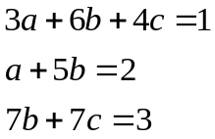
实验过程
代码及其说明如下：
A = [3 6 4;
1 5 0;
0 7 7;];
b = [1;2;3];
x = A\b;
err = A*x-b;
实验结果及分析
根据结果，err的数量级为10⁻¹⁵，数值很小，即误差小，计算结果准确度高，结果如下：
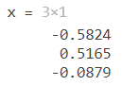
图 1解得x的结果
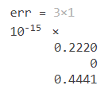
图 2 误差结果
基础实验2
问题重述
求下列方程的根：
1）e^{x}-3x=0, 在[-1，1]上的近似解，使用fzero，fsolve分别进行求解
2）判定方程 x⁷+2x⁵+3x³+5x+7=0 有几个实根，并使用roots，fzero，fsolve分别进行求解，也使用牛顿法编程（function [x, fval]=niudun(fun, x0, er)）计算问题的近似解。
实验过程
代码及其说明如下：
fun1 = @(x)exp(x)-3.*x;
fzero(fun1,[-1,1])
% 根据范围[-1,1],确定初始值为0
fsolve(fun1,0)
fun2 = @(x)x.^7+2.*x^5+3.*x^3+5*x+7;
roots([1 0 2 0 3 0 5 7])
% 根据roots()结果确定自变量范围为[-2,2]
fzero(fun2,[-2,2])
% 根据范围[-2,2],确定初始值为0
fsolve(fun2,0)
[x,fval] = niudun(fun2,0,1e-3)
function [x2, fval]=niudun(fun, x0, er)
syms x
df = diff(fun,x);
x1 = x0;
cnt = 0;
while(true)
x2 = x1 - fun(x1)/subs(df,x,x1);
if(abs(x2-x1)<er)
break
elseif cnt>1000
error("函数不收敛");
end
x1 = x2;
cnt = cnt +1;
end
x2 = double(x2);
fval = double(fun(x2));
end

实验结果及分析
1.使用fzero和fsolve求的结果均为0.6191（实根），两种方法的一致结果表征了结果的准确率较高。
2.按照常识，7次方程，有7个根，根据roots求解多项式零点，解得6个复根1个实根-0.8341+0.0000i，符合常识认知；利用fzero、fsolve、基于牛顿迭代法的自定义函数niudun的结果均为一个结果实根，-0.8341，不同方法的计算结果完全符合。结果准确率高。且函数niudun返回值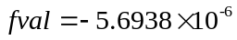
, 接近0，也证明了结果高准确度。
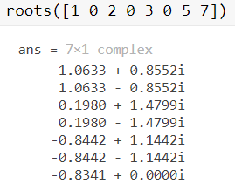
图 3 roots求得的7个解
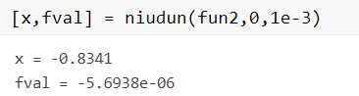
图 4 牛顿迭代法求解结果
基础实验3
问题重述
使用fsolve计算方程组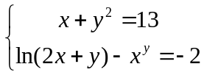的解时，为验证初值是否对解有影响，采用随机产生的100组随机数作为初始值，依次进行求解。
实验过程
代码及其说明如下：
fun3 = @root2d;
% 生成[-10,10]范围内的初始值
% x0 = -10+20*rand(100,2);
x0 = rand(100,2);
res = fsolve(fun3,x0);
res = [x0 res]
实验结果及分析
实验得到res[100x2]的结果如下：
表格 1 部分初始值(x0,y0)对应解(x*,y*)
x0 | y0 | x* | y*
7.146653 | -3.1029 | 12.57086 | -3.1029
2.143116 | -4.45273 | 0.655087 | -4.45273
-6.05763 | -3.67186 | -6.05763 | -3.67186
-7.12958 | -3.27022 | -7.12958 | -3.27022
5.347599 | 0.961998 | 5.347599 | 0.961998
… | … | … | …
可以看到，在初始值取在[-10,10]范围内的随机数，得到的x,y结果差别很大。

应用实验（或综合实验）
一、问题重述
一天文学家要确定一颗小行星绕太阳运行的轨道，他在轨道平面内建立以太阳为原点的直角坐标系，其单位为天文测量单位。在5个不同的时间对小行星作了5次观察，测得轨道上5个点的坐标数据如下表：
 | 1 | 2 | 3 | 4 | 5
x | 5.764 | 6.286 | 6.759 | 7.168 | 7.408
y | 0.648 | 1.202 | 1.823 | 2.526 | 3.360
请确定该小行星绕太阳运行的轨道，并且画出小行星的运动轨迹。

二、问题分析
假定小行星的轨道是一个椭圆，根据行星运动规律知道，太阳是小行星轨道的一个焦点，即已知其轨道的一个焦点(0,0)和五个轨迹点，求解小行星绕太阳运行的轨道及其运行轨迹图。

三、数学模型的建立与求解
1、模型假设
假设小行星的轨道是椭圆
2、模型建立
根据椭圆的第一定义：平面内与两定点F₁、F₂的距离的和等于常数2a(2a>|F1F2|)的动点P的轨迹叫做椭圆。
根据题目条件已知，椭圆的一个焦点F₁(0,0)，设椭圆的另一个焦点F₂(x₂,y₂)，长轴长为2a，轨迹上任意点P(x,y)，根据椭圆第一定义，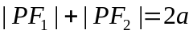，建立如下非线性方程组：
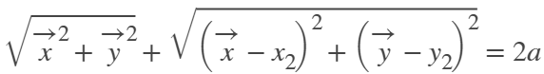 (1)
其中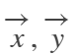是五个轨迹点向量。由此可以解得椭圆的方程，进而计算得出椭圆轨迹点。

四、实验结果及分析
根据建立的模型，求解得到小行星轨道方程为：
(2)
运动轨迹为：
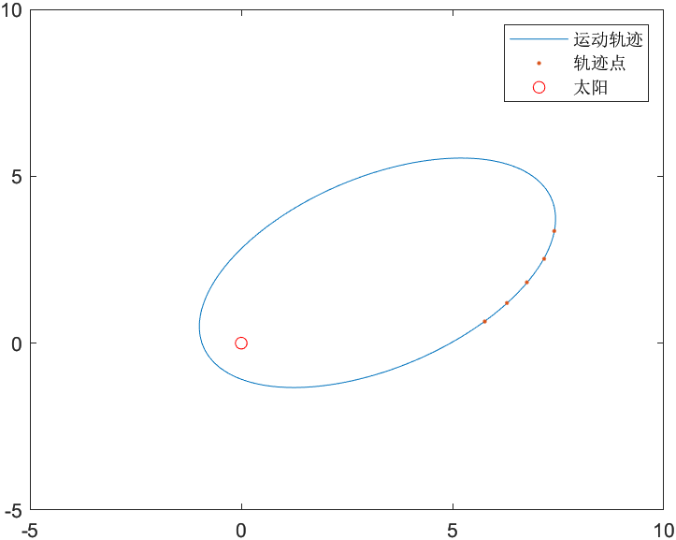
图 5 小行星运动轨迹

五、附录
代码及其说明如下：
fun5 = @trackArgu2;
argu = -10+20*rand(1,3); % 4.7121 6.4468 4.2154
a = fsolve(fun5,argu)
syms x y
fun5 = sqrt((x-a(2)).^2+(y-a(3)).^2)+sqrt(x.^2+y.^2)-2*a(1);
fimplicit(fun5,[-5 10 -5 10])
hold on
nx = [5.764; 6.286; 6.759; 7.168; 7.408];
ny = [0.648; 1.202; 1.823; 2.526; 3.360];
plot(nx,ny,".")
plot([0],[0],"ro")
legend("运动轨迹","轨迹点","太阳")
hold off
simplify(fun5)
expand(fun5)

function F = trackArgu2(a)
% 参数分配
Fx1 = 0; Fy1 = 0; % 有一个焦点在原点(0,0)
A = a(1); Fx2 = a(2); Fy2 = a(3);
% 五个轨迹点
x = [5.764; 6.286; 6.759; 7.168; 7.408];
y = [0.648; 1.202; 1.823; 2.526; 3.360];
F = sqrt((x-Fx2).^2+(y-Fy2).^2)+sqrt((x-Fx1).^2+(y-Fy1).^2)-2*A;
end

基础实验5
问题重述“
编写一个MATLAB脚本，来可视化一个“填充Julia集（或囚徒集）”，表示为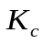，这是所有轨道不趋向无穷的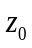的集合。
实验过程
代码及其说明如下：
function M=Julia(zMax,c,N)
n = 500;
re = linspace(-zMax,zMax,n);
[re im] = meshgrid(re,re); % 实部和虚部
M = zeros(n,n);
for x=1:n
for y=1:n
M(x,y)=escapevelocity(re(x,y)+im(x,y)*i,c,N);
end
end
end
function n = escapevelocity(z0,c,N)
% N 允许的最大逃逸速度
z = z0;
n = 0;
while(abs(z)<2 && n<N)
z = z.^2+c;
n = n+1;
end
end
% 函数测试
figure(1)
M = Julia(1, -.297491+i*0.641051, 100);
imagesc(atan(0.1.*M))
axis xy
xlabel("Re(z)")
ylabel("lm(z)")
figure(2)
M=Julia(0.35,-.297491+i*0.641051,250);
imagesc(atan(0.1.*M))
axis xy
xlabel("Re(z)")
ylabel("lm(z)")
实验结果及分析
代码结果图如下：
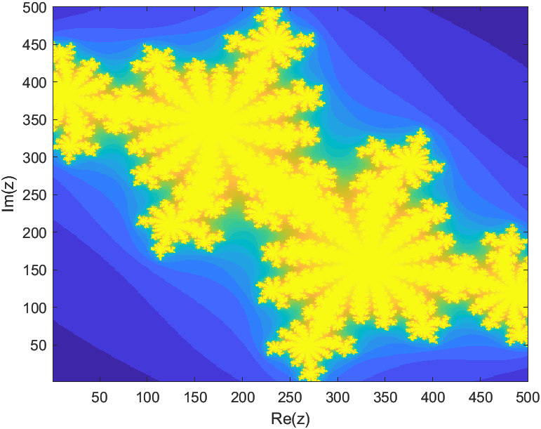
图 6 Julia(1, -.297491+i*0.641051, 100)
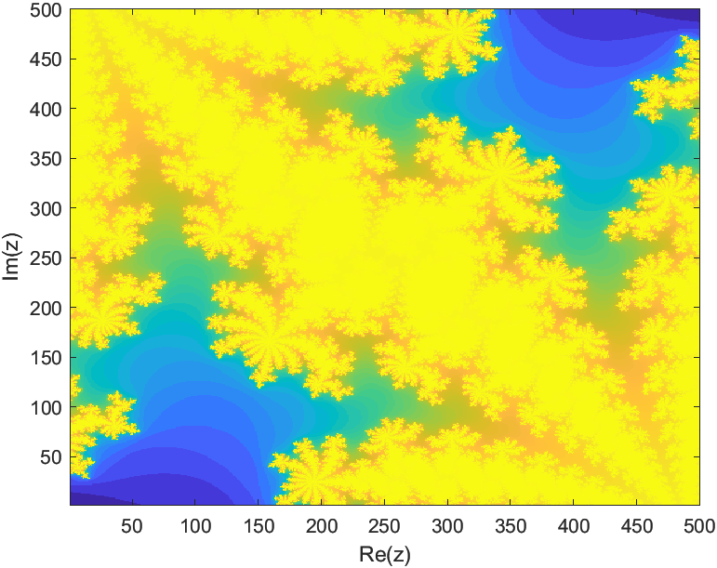
图 7 Julia(0.35,-.297491+i*0.641051,250);
总结与体会
问题总结如下：
表格 2 问题记录表格
基础实验1
无
基础实验2
导数时用到了符号变量，利用subs代值后，仍然是符号变量，可能会存在分数形式 | 可以利用double(symsValue)转化为小数形式，再返回函数值。
基础实验3
无
应用实验
【易错点总结】一开始容易想到利用椭圆的一般方程，设5个待定系数求解；但是这样容易问题复杂化，可以直接根据椭圆第一定义，设3个参数，解超定方程即可。
基础实验5
【易错点总结】迭代的时候小心等式两边都是z，而不是z0。

教师签名：
s2021年 04 月 01 日

